Барсук обыкновенный (Meles meles)

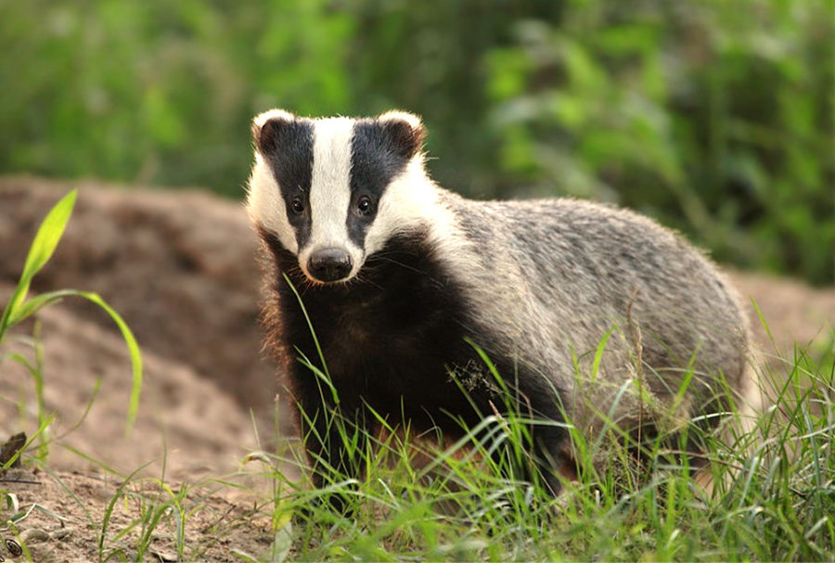 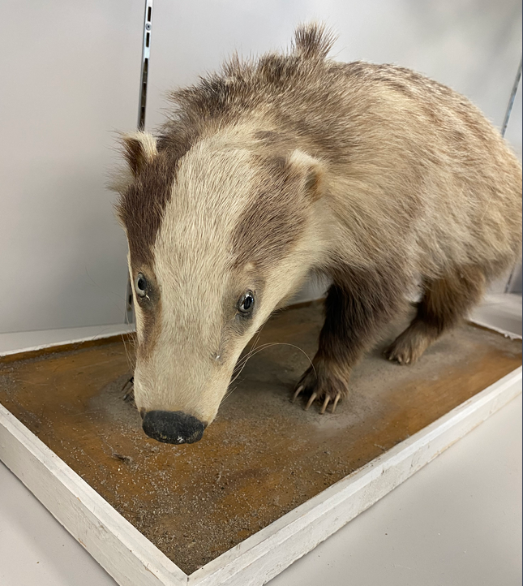

Род: Барсуки *(Meles)*

Семейство: Куньи *(Mustelidae)*

Отряд: Хищники *(Carnivora)*

Класс: Млекопитающие *(Mammalia)*

Подтип: Позвоночные *(Vertebrata)*

Тип: Хордовые *(Chordata)*

**Морфология:** Это неуклюжий, приземистый зверь, длина тела которого достигает 90 см, масса 30 кг. На ногах имеются длинные, слегка изогнутые когти, приспособленные в основном для рытья нор и некоторых других работ; подошвы ног голые, хвост короткий. Длинная грубая шерсть серого или буровато-серого цвета с серебристым оттенком, по бокам головы располагаются черные или черно-бурые полосы.  
**Образ жизни:** Норы барсуков обычно располагаются на сухих участках леса с легким, чаще всего песчаным грунтом и глубоким уровнем залегания подпочвенных вод. Наблюдается тяготение к окраинам и к районам, примыкающим к поймам рек, то есть к местам, где богаче кормовая база. Важным для зверя условием является также близость воды и удобного, скрытного к ней подхода от норы.

**Среда обитания:** Обитает барсук в глубоких норах, которые роет по склонам песчаных холмов, лесных оврагов и балок.

**Пища:** Барсук всеяден, но предпочитает животную пищу. Питается он мышевидными грызунами, лягушками, ящерицами, птицами и их яйцами (а также черепашьими яйцами), насекомыми и их личинками, моллюсками, дождевыми червями, а также грибами, ягодами, орехами и травой.